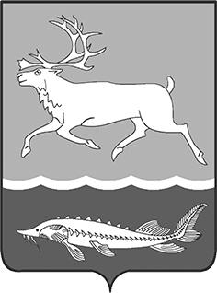
МУНИЦИПАЛЬНОЕ ОБРАЗОВАНИЕ
«СЕЛЬСКОЕ ПОСЕЛЕНИЕ КАРАУЛ»
ТАЙМЫРСКОГО ДОЛГАНО-НЕНЕЦКОГО МУНИЦИПАЛЬНОГО РАЙОНА

ГЛАВА СЕЛЬСКОГО ПОСЕЛЕНИЯ КАРАУЛ

ПОСТАНОВЛЕНИЕ

от «19» марта 2018г. № 01-П

О поощрении жителя сельского поселения Караул

в связи с празднованием 65 – летнего юбилея

На основании Положения «О наградах и поощрениях муниципального образования «Сельское поселение Караул», утвержденного Решением Совета сельского поселения Караул от 28.03.2007г. № 112, ходатайства Администрации сельского поселения Караул, за многолетний добросовестный труд, личный вклад в развитие местного самоуправления, активное участие в деятельности муниципального образования «Сельское поселение Караул» и в связи с празднованием 65 – летнего юбилея:

ПОСТАНОВЛЯЮ:

- Поощрить Почетной грамотой Главы сельского поселения Караул Гуськова Анатолия Тимофеевича.
- Начальнику финансового отдела Администрации сельского поселения Караул (Эспок Н.П.) профинансировать расходы на мероприятие в сумме 1000 (одна тысяча) рублей, главному бухгалтеру муниципального казенного учреждения «Центр по обеспечению хозяйственного обслуживания» сельского поселения Караул (Адельгужиной Р.А.) выдать денежные средства в подотчет Мламбо В.С.
3. Контроль за выполнением данного постановления оставляю за собой.

Глава сельского поселения Караул Д.В. Рудник

